Vamos a crear un proyecto.
- En nuestro caso va a ser el teorema de Pitágoras. Introducimos los dos catetos, pulsamos un botón y obtendremos la hipotenusa.
Nota: cateto viene del latín cathetus, y este del griego katetos, significa: perpendicular.
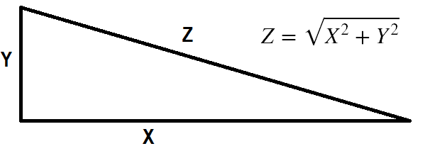
- Pulsamos Proyectos / Comenzar un proyecto nuevo...
- Le ponemos como nombre: pitagoras
_________________
- Diseñador.
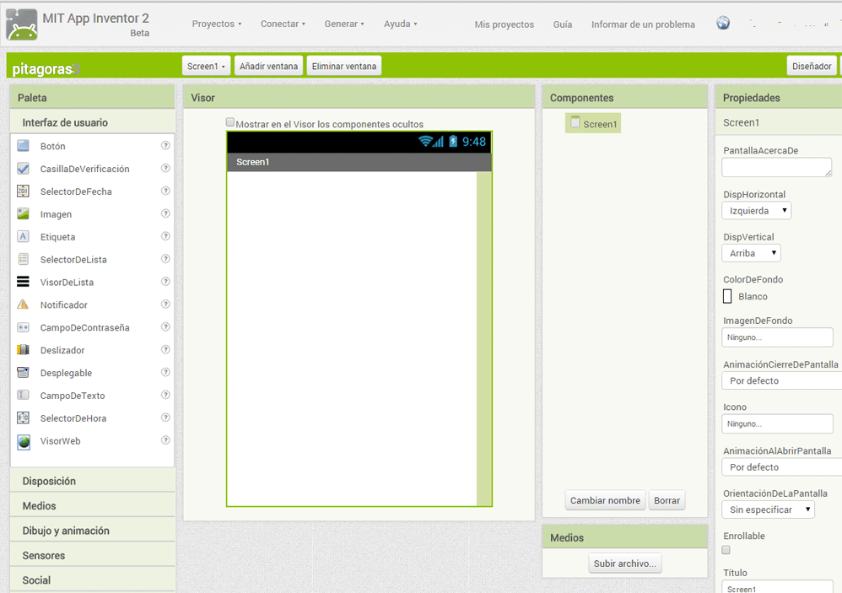

Screen1 es la pantalla de nuestro móvil.
En Paleta están los elementos o componentes que podemos poner en la pantalla de nuestro móvil. Botones, casilleros, imagenes, etiquetas,...
Vamos a arrastrar desde la Paleta a la pantalla Screen1:
Una Etiqueta (Etiqueta1)
Un Campo de texto (CampoDeTexto1) NOTA: en sus Propiedades marcamos "SoloNúmeros". Borramos información de Pista
Otra Etiqueta (Etiqueta2)
Otro Campo de texto (CampoDeTexto2) NOTA: en sus Propiedades marcamos "SoloNúmeros". Borramos información de Pista
Un Botón (Botón1)
Otra Etiqueta (Etiqueta3)
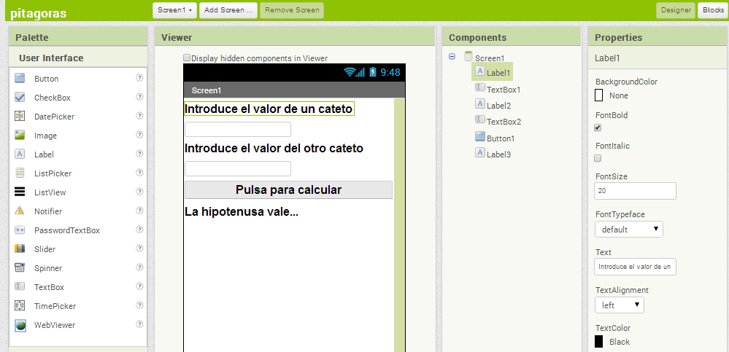

- Fíjate a la derecha están las Propiedades de cada elemento...
- Si marcas Etiqueta1, en la derecha puedes ponerla en Negrita, cambiar el Tamaño de letra, el texto que quieres que aparezca en esa etiqueta (Texto)
- El Botón1, lo puedes poner que su ancho coincida con la pantalla. Ancho: Ajustar al contenedor
- Si pulsamos sobre Screen1, mediante las Propiedades podemos cambiar el Título de la pantalla, le pondremos Pitágoras.
Pongamos también en Screen1, OrientaciónDeLaPantalla en Vertical, para mantener esta posición.
- En Proyecto / Guardar proyecto, para guardar los cambios que vayas realizando...
- Aunque en realidad el proyecto se guarda automáticamente, no hace falta guardarlo "manualmente".
________________________
- Diseñador y Bloques.
Para Diseñar nuestros controles pulsamos Diseñador.
Para poner los Bloques del código pulsamos Bloques.

_________________
- Bloques.
Pulsamos en Bloques para poner los Bloques de códigos...
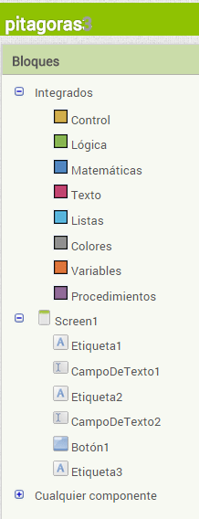 | En la parte izquierda tenemos los Bloques para poner códigos y los controles que hemos puesto en la pantalla Screen1.  - Vamos a utilizar 3 variables numéricas: un cateto (x), otro cateto (y), la hipotenusa (z).  - Las variables que vayamos a utilizar las declaramos previamente.  - Declarar la variable es presentarla antes de que funcione.  - Se puede utilizar copiar y pegar bloques (Ctrl-C y Ctrl V) y luego adaptar valores.  Mediante el bloque Variables creamos las variables x, y, z.  Mediante el bloque Matemáticas disponemos que sean variables numéricas iniciadas a 0.  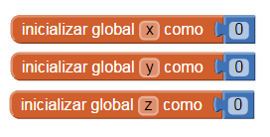  - Queremos que cuando hagamos Click en el Botón1, se realice la fórmula del teorema de Pitágoras.  (cuando Botón1 Click ejecutar)  En Botón1 sacamos Botón1.Click  Lo primero será que las variables x, y tomen el valor de los CampoDeTexto1 y CampoDeTexto2.  Luego la variable z obtendrá el valor obtenido en el cálculo.  Necesitamos operaciones como raíz cuadrada, elevado (^), suma... obtenemos estos bloques pulsando el botón Matemáticas.  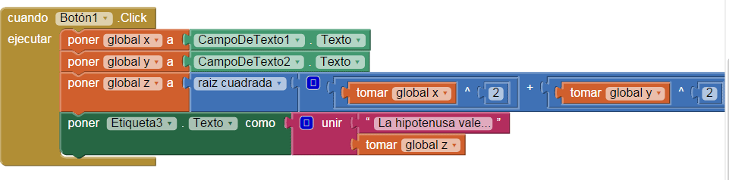  - Una vez que tenemos el resultado en la variable z, lo ponemos en la etiqueta Etiqueta3.  - Presentamos un texto unido con el valor z.
________________________
- Dentro de Botón1.Click
- Tomamos el contenido del CampoDeTexto1.Text y lo asignamos a la variable x
- Tomamos el contenido del CampoDeTexto2.Text y lo asignamos a la variable y
- Hacemos la raiz cuadrada de x elevado a 2 más y elevado a dos y ese resultado lo asignamos a z
- Ponemos en el Etiqueta3.Texto la unión de "La hiponenusa vale..." y el valor de z.
- Las piezas de las operaciones matemáticas las tomamos de Matemáticas.
- Los CampoDeTexto, Etiqueta, Botón y las variables establecidas las tomamos de Screen1
IMPORTANTE: en AI2 algunas funciones matemáticas están un poco escondidas, el logaritmo y e^, están desplegando en el bloque neg
El acos, asen, atan... se encuentran pulsando en la flecha del bloque.
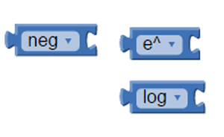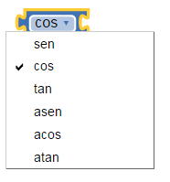
- Tened cuidado siempre con el separador decimal, a veces es el punto y otras veces la coma.
- En el código siempre es el punto: pi = 3.1416,
- pero en los CamposDeTexto unas veces es el punto y otra la coma, probad.
INSTALACIÓN EN EL MÓVIL para prueba y depuración (debug).
Ya lo tenemos, vamos a ver si funciona. Hay 3 formas de comprobarlo:
_______________________________________
PRIMERA FORMA:
1.- Pasar el programa a tu móvil mediante WiFi y la aplicación MIT AI2 Companion App.
- Esta es la manera aconsejable.
- Conecta tu móvil a la misma red WiFi que tenga el ordenador donde estás trabajando.
- Instala en tu móvil MIT AI2 Companion: https://appinventor.mit.edu/explore/ai2/setup-device-wifi

- Arranca el programa MIT AI2 Companion que has instalado en tu móvil.
- En el ordenador, pulsa en:  Conectar y luego en AI Companion  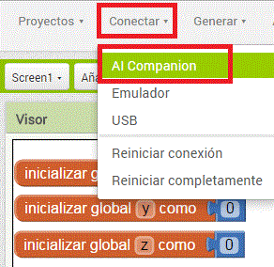 | - Te saldrá un QR y un código.  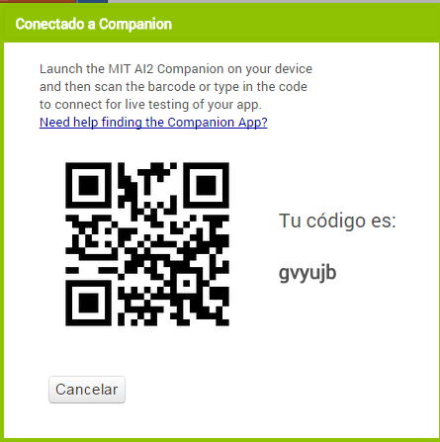

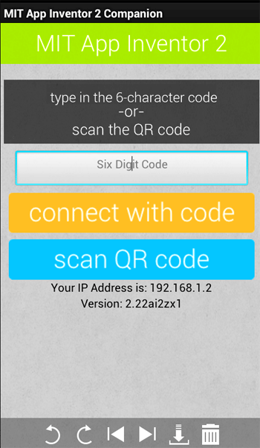 | - En tu móvil saldrá esta pantalla.  Escribe el código anterior o bien escanea el QR.  - El programa pasará a tu móvil.  - El programa quedará conectado hasta que los desconectemos (Conectar / Reiniciar Conexión)  - Si cambiamos algo en el Designer o en los Bloques inmediatamente pasará al programa del móvil.  - De esta manera podemos depurar (debug) los programas que realicemos hasta que funcionen correctamente.

_______________________________________
- SEGUNDA FORMA:
2.- Instalamos un EMULADOR en nuestro ordenador con Windows (este emulador también vale para LINUX aunque es más difícil de instalar), de esta manera podemos hacer las pruebas de funcionamiento en el emulador del ordenador y cuando funcione correctamente lo pasaremos al móvil.
- En este caso no nos hace falta móvil ni Wifi para probar nuestra aplicación.
(https://explore.appinventor.mit.edu/ai2/setup-emulator )
- Instalamos en nuestro ordenador con Windows el App Inventor y aiStarter.
https://explore.appinventor.mit.edu/ai2/windows (100 MB)
(También se puede instalar este programa en LINUX, pero es algo más complicado)
- Arranca en tu ordenador el aiStarter.
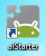
- En nuestro programa pulsamos en Conectar / Emulador
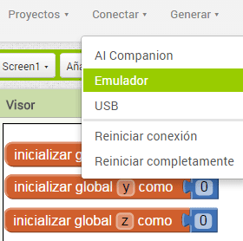 | - Al cabo de un rato saldrá en nuestro Windows un emulador de Android.  - Igual que en los casos anteriores, si cambiamos algo del Diseñador o de los Bloques, ese cambio pasará al Emulador.  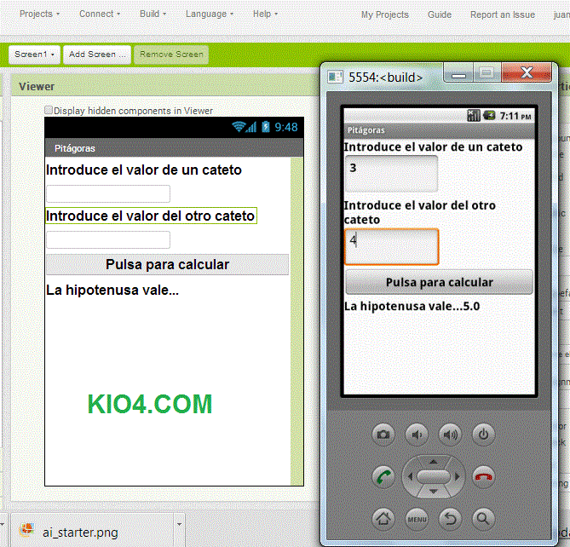
NOTA: si quieres que el emulador se ponga de forma horizontal, pulsa la combinación de teclas Ctrl F11
NOTA: el Emulador es lento y necesita un buen ordenador para que funcione bien.
NOTA: el Emulador falla mucho al actualizarse. Consultar el tutorial: 105.- Actualizar el Emulador. No me actualiza el Emulador.
___________________________________
- TERCERA FORMA:
3.- En caso que no tengas WiFi, conectaremos nuestro programa desde el ordenador al móvil mediante cable USB.
(https://appinventor.mit.edu/explore/ai2/setup-device-usb.html)
- Instalamos en nuestro ordenador con Windows el App Inventor y aiStarter.
https://explore.appinventor.mit.edu/ai2/windows (100 MB)
(También se puede instalar este programa en LINUX, pero es algo más complicado)
- Instala en tu móvil MIT AI2 Companion: https://appinventor.mit.edu/explore/ai2/setup-device-wifi
- Arranca en tu ordenador el aiStarter y conecta por USB el ordenador al móvil.
- Arranca el MIT A2 Companion en el móvil.
- Probar si están funcionando la conexión: https://appinventor.mit.edu/test/
- Ve al programa que estás realizando y pulsa Connect / USB
- Tu aplicación pasará al móvil y entrará en funcionamiento.
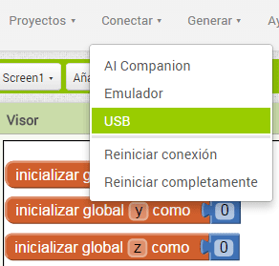 | - El programa pasará a tu móvil.  - El programa quedará conectado hasta que los desconectemos (Conectar / Reiniciar conexión)  - Si cambiamos algo en el Designer o en los Bloques inmediatamente pasará al programa del móvil.  - De esta manera podemos depurar (debug) los programas que realicemos hasta que funcionen correctamente.

